Kemisk risikovurdering af arbejdsprocesser relateret til asbest
Virksomhed:
Byggesag |  | Dato for udarbejdelse
Faglig ansvarlig |  | Tidsrum for proces
Medarbejdere |  | Indlejet medarbejdere

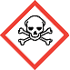 | 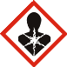 |  | 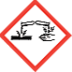 | 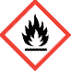 | 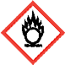 | 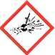 | 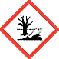 | 
Akut giftig | Kronisk sundhedsfare | Sundhedsfare | Ætsende | Brandfarlig | Brandnærende | Eksplosive | Miljøfare | Gasser under tryk

Nr. | Arbejdsproces  Delprocesser |  | Kemiske produkter  Stoffer og materialer | Kemiske produkter  Leverandør | Sikkerhedsdatablad  Seneste revisionsdato | Farlighed | Foranstaltninger og værnemiddel
Generelle anvisninger
 |  | Værnemidler er placeret [XXX]  Handsker og dragter kasseres efter pauser samt ved endt arbejde og bortskaffes som farligt affald  Øvrige værnemidler rengøres efter leverandørens anvisninger
 |  | Der må ikke ryges, drikkes eller spises under arbejdet  Vask hænder før pauser, toiletbesøg og efter endt arbejde
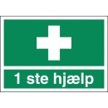 |  | Øjenskylleflaske er placeret [XXX]  Førstehjælpskasse findes [XXX]
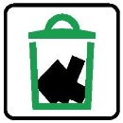 |  | Alt affald bortskaffes i lukket og mærket emballage med teksten ”ASBEST”

